附件4：
个人在线缴费系统操作指南

1. 进入缴费界面，点击缴费。
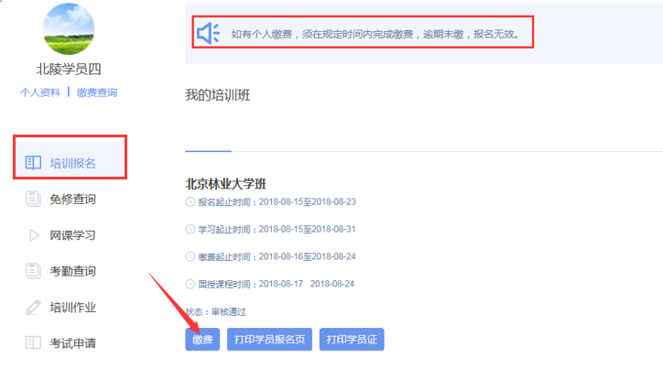
（1）若所缴费用项确认全部为“单位缴费”，则无需处理。
（2）若所缴费用项为“个人缴费”，则按步骤提示，逐步进行。
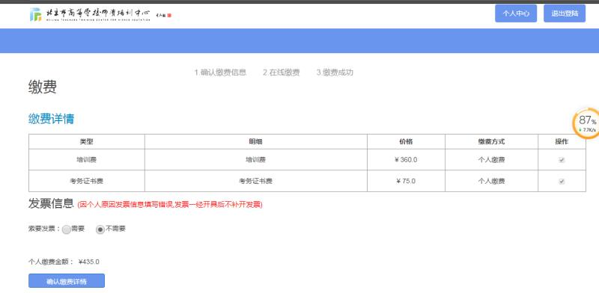
注意：请在首都师范大学校园统一支付平台核实缴款人编号后姓名以及实际支付金额后再进行缴费，如下图所示。
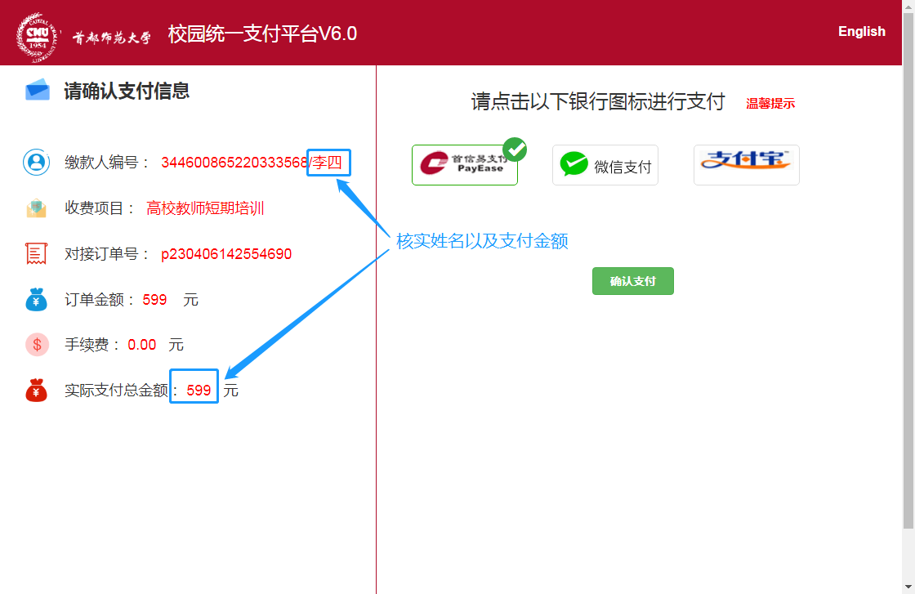
2. 培训费和考务证书费为必缴费项，系统则默认“已勾选”。
3. 缴费成功后，等待缴费审核。
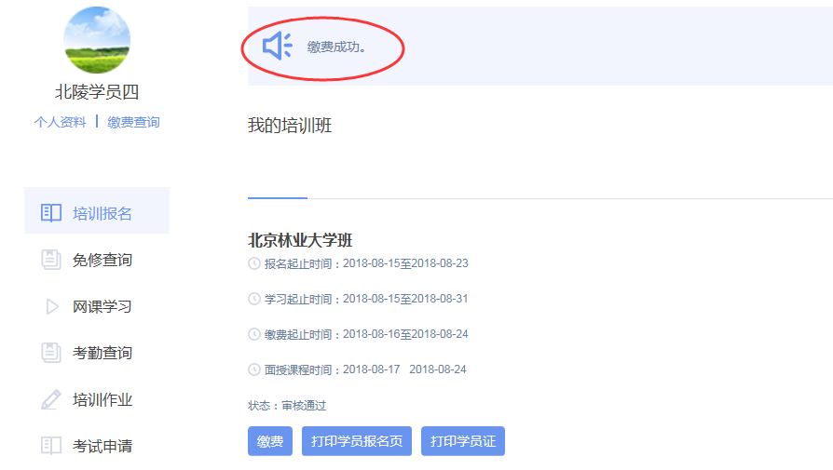
4. 缴费审核通过后可在规定时间内打印学员证，并在个人系统站内信中查收《学员通知单》。
